#2019/9/11

<Setup>

開終端機

打入 cd +空白鍵/直接把資料夾拉進來

打ls

Jupyter notebook

在jupyter內找到python3

更改檔名確認會出現在原資料夾內

<Start>

設定指令：

Import numpy as np

Import

畫圖簡介：

Y=[3,6,-3,9,-7,4]

Plt.plot(y)

-會出現圖-

X=[0, 0.7, np.sqrt(2), np.pi, 7, 7.9]

Plt.plot(x, y)

Plt.scatter(x, y)

Ex: f(x)=sin(x), -10<=x<=10, 100個點

X=np.linspace(-10, 10, 100)

Len(x)-算點的個數

Y=np.sin(x)

Plt.xkcd()-可愛風？

#2019/9/18

取整數的亂數：

np.random.randint(大於等於多少,小於等於多少,亂數個數)

查看公式解釋：

shift+tab

從標準常態分佈抽亂數(平均值=0,標準差=1)：

x=np.random.randn(100)

-求標準差：x.std()

-求平均值：x.mean()

為符合現實狀況需求新增干擾項：

np.random.randn(200)

Python內加註解：

使用#

進入命令(Markdown)狀態(調整上方code to markdown)：

Ctrl + M，再按M

Markdown語法：

* 標題
* 分點說明
* 有順序的分項
* 做超連結：.[名稱].(網址)
* 插入圖片(要先把檔案放進同個資料夾)：
  1. .[名稱].(檔名)
  2. 在code模式下![名稱](檔名)再切換成markdown模式
* 打出公式：導入LaTax，公式前後加$

-回Python語法-

倒斜線+np.pi/garma：

可以打出符號

陣列：

List()

-list(range(下界,上界,間隔數))

-利用L = list() 設陣列方程式

List分割

-用 L[第幾個數(Python從0開始計算,正負代表數數方向)] 索引陣列的資料

0 1 2 3 4

用 L[數字:數字]取陣列區間

設定/查字典：

設定：d = {'apple':'蘋果', 'banana':'香蕉'}

查：d['apple'] 出現 ‘ 蘋果‘

查字典集：d

Hello World語法：

對話機器人：

1. 設定輸入：ham = input("ヽ(●´∀`●)ﾉ:")
2. 設定輸出必等於拍拍：print("(｡◕∀◕｡): 拍拍")

CoLab(另外一個Jupyter Notebook):需要登入google帳號/把程式碼存在google cloud

Jupyter Notebook的互動(要注意縮排)：

def pipi():

ham = input("ヽ(●´∀`●)ﾉ:")

print("(｡◕∀◕｡): 拍拍")

有回傳的定義函數(可以讓a直接等於cube2(2)的數字)：

def cube2(x):

return x**3

a = cube2(2)

a

出現8

如果當掉：Kernel-Restart

設定函數：

* def f(x):

print(x)

or

* def pipi2(x):

print('拍拍')

* def move(n):

print(' '*n + 'ヽ(●´∀`●)ﾉ')

import 互動：

* from ipywidgets import interact

1. 可拉式橫桿
2. 回覆
3. 下拉式選單

* from ipywidgets import interact_manual
* 圖形互動：

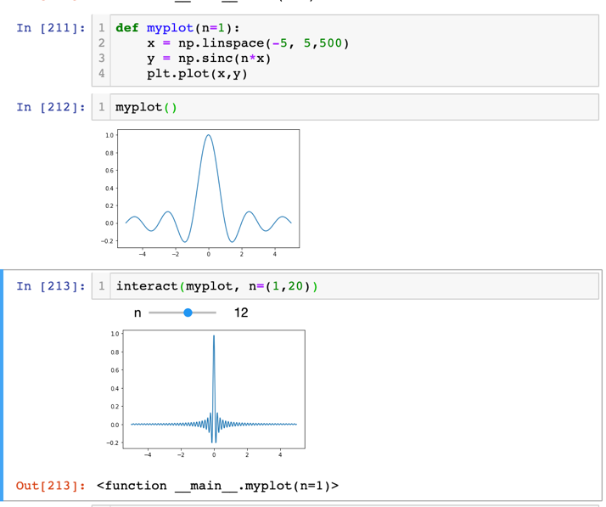

在指令後面加“；”可以刪去out[]那條內容

條件判斷：

* Type 1
  1. 設定值：a = 8
  2. 等於：a == 9
  3. 不等於：a != 9
  4. 大於等於：a >= 9
* Type2

轉換輸出結果為數字以供日後計算：G = float(g)

#2019/9/25

課程的python檔網址：

Bit.ly/yenlung

Folder: nccu-jupyter-math